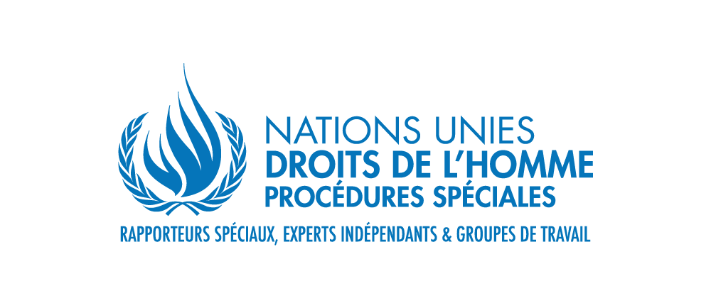
PALAIS DES NATIONS • 1211 GENEVA 10, SWITZERLAND
www.ohchr.org • TEL: +41 22 917 9000 • FAX: +41 22 917 9008 • E-MAIL: registry@ohchr.org

Mandat du Rapporteur spécial sur la question des obligations relatives aux droits de l’homme se rapportant aux moyens de bénéficier d’un environnement sûr, propre, sain et durable

Appel à contribution

Trop sale, trop peu, simplement trop:
La crise mondiale de l'eau et les droits de l'homme

Le gouvernement d’Haïti remercie et félicite le haut-commissariat de Nations Unies pour cette démarche et croit l’exercice aurait été plus pratique si des dispositions avaient été prises plus tôt. D’autres institutions de l’Etat comme le Ministère de l’agriculture et d’autres intervenants du secteur privé seraient alors en mesure de communiquer les informations susceptibles de corroborer la plupart des réponses avancées.
Il sera donc recommandé de mettre sur pied un groupe de travail dont la mission sera de s’occuper de la collecte et de l’analyse des données relatives à la pollution et la rareté de l’eau ainsi qu’aux cas d’inondation afin de prouver dans quelle mesure elles affectent les droits humains. Ce groupe de travail constitué des cadres des ministères sectoriels sera coordonné par le bureau du Ministre chargé des droits de l’Homme en Haïti.

Réponses

- Réponse
Pollution de l’Eau :
Dans beaucoup de cas les conduits d’eau sont perforés. Cela facilite l’introduction de corps étrangers de nature à polluer l’eau destinée à la consommation humaine. Il s’agit souvent d’actions anthropiques de l’homme. Cette situation est particulièrement exacerbée en saisons pluvieuses ou les eaux boueuses envahissent tous les circuits de distribution de l’eau.
Absence de sites d’enfouissement des déchets : les résidus ainsi déversés sur le sol se détériorent et s’infiltrent dans le sol polluant ainsi la nappe d’eau souterraine
Déversements des eaux usees sans systemes de drainage et de collecte, les eaux sont deversees et s’infiltrent dans le sol
Permis de construire attribuée sans contrôle, le manque de blocs sanitaires et la population qui pratique une défécation a l’air libre.
La potabilité de l’eau assurée par l’Etat ne peut être garantie en un aucun point du territoire (DINEPA, 2008)
Constitue une atteinte aux droits à la sante et au bien être
Rareté de l’eau
En situation normale déjà toutes les communautés ne sont approvisionnées en eau de boisson. Les situations de sécheresse ne font qu’aggraver ce problème particulièrement pour les communautés rurales obligées d’aller chercher de l’eau sur de grandes distances car avec le tarissement de certaines sources la rareté devient plus cuisante.
La rareté d’eau maintien l’insalubrité, empêche la lutte contre les épidémies (Cholera, COVID-19 etc…) ;
Insuffisance d’eau pour la consommation et cela affecte la santé ;
Atteinte à l’accessibilité et aux services de base ;
Des situations de tension et de conflits sont générées par manque d’eau ;
Mode de vie (, précarité et carence d’infrastructures adéquats et la mauvaise gestion affectent la qualité et la disponibilité de l’eau.
La gestion environnementale de l’eau : déboisement, ruissellement, manque de recharge.
Le manque de technologies appropriées devant faciliter la mise en valeur des eaux souterraines contribuent à la rareté de l’eau. Cela empêche aussi des transferts d’eau d’un bassin hydrographique à un autre.

Par rapport aux inondations :
Atteinte à la sécurité des vies et des biens, sécurité de la personne dans les abris provisoires (viols et harcèlement), discrimination (enfants, femme enceintes, personnes a mobilité réduite, personne âgées) ;
La faiblesse des politiques publiques (eau, gestion de déchets, exploitation des nappes …) impacte négativement la disponibilité de l’eau en quantité et en qualité.

2. Réponse
De manière générale, le changement climatique a un impact majeur sur le secteur agricole, notamment en ce qui concerne la qualité et la quantité de l’eau. L’agriculture haïtienne est une agriculture pluviale. Or, les changements climatiques créent une sorte d’instabilité au niveau du régime pluviométrique. Les agriculteurs et éleveurs sont exposés aux effets de longues sécheresses et doivent parfois faire face à des pluies abondantes et intenses de courte durée (hors-saison). Les pluies acides deviennent plus fréquentes avec le changement climatique et ces pluies affectent la qualité de l’eau de la nappe. L’instabilité dans la quantité d’eau disponible d’un point à un autre du territoire suite au Changement climatique.
Le PANA (2006) mentionne également que le changement climatique en agissant sur les ressources en eau influencent aussi la production agricole :
- Des saisons pluvieuses de plus en plus courtes et des saisons de sécheresse très longues conduisant au tarissement des sources ;
- Salinisation temporaire de la nappe phréatique dans les zones côtières ;
- Destruction ou dégradation des infrastructures suite aux inondations.

3. Réponse
Le renforcement de capacité des institutions s’avère nécessaire en vue d’intégrer la viabilité environnementale et l’adaptation au changement climatique dans les politiques, stratégies, plans et programmes de développement d’Haïti. Cela requiert un modèle de gouvernance appropriée. GIRE prend en considération les différentes couches de la société (groupes marginalisées et vulnérable, femmes, comite de gestion de l’eau et des bassins hydrographiques).
Renforcement du cadre légal réglementaire.
En termes de dispositions constitutionnelles et légales on peut mentionner :
Constitution 1987, article 253 ;
Code rural 1962 : loi établissant le régime des eaux de l’irrigation et du drainage (1962) ;
Décret du 12 juin 1972 réglementant l’usage des eaux souterraines ;
Décret du 3 mars 1981 régissant l’élimination des déchets ;
Loi du 29 mai 1963 sur l’urbanisme ;
Décret du 12 novembre 1987 sur la gestion des RE et des BV (MARNDR) ;
Loi organique du MSPP (17/11/2005) charge de l’hygiène, définition respect des normes sur l’eau potable, évacuation des excrétas etc. ;
Décret-cadre de l’Environnement de 2006 ;
Loi cadre de la DINEPA du 20/01/2009 ;
Loi cadre du SNGRS du 11/09/2017 ;
Décret-cadre de la décentralisation de février 2006 ;
Décret organisant le MdE, 05/08/2020 ;
Plan stratégique du secteur de l’eau potable et de l’assainissement (Gvt haïtien et BID, avril 2008) ;
Plan hydraulique et assainissement national (PHAN) du 14 aout 2018.

4. Réponse
Non. L’Etat est dans un processus de création d’institutions et de mise en place de politiques et de programmes devant contribuer à la prévention, la réduction et l’élimination à la fois de la pollution, de la pénurie et des inondations et d’infrastructures.
Institutions : DINEPA (Direction nationale de l’Eau Potable et d’Assainissement), BNEE (Bureau national pour les Evaluations Environnementales) SNGRS (Service National de Gestion des Résidus Solides), DGPC (Direction Générale de la Protection Civile).
Politique et programmes : DSNCRP (Document stratégique national pour la croissance et la réduction de la pauvreté) ; PSDH (Plan stratégiques pour le développement d’Haïti, mai 2012) PHAN, Plan National de Gestion des Risques et des Désastres (PNGRD, février 2019), PNCC (Politique nationale sur le changement climatique, 2019) CDN (Contribution déterminée au niveau national, 2015).
Projet de développement municipal et de résilience urbaine (Projet MDUR) (MICT-MTPTC, février 2019).

5. Réponse
Des exemples de bonnes pratiques sont décelables à travers différents projets pilotes à savoir :
MDE implémente vaste programme national de reboisement qui continue sur une base de renforcement des bassins hydrographique à travers la mise des plantules et des travaux de conservation de sol ;
Aménagement périmètres de protection immédiats des points d’eau ;
Programme WAKA : Programme de lutte contre la défécation a l’air libre ;
Mise en place des maisons de l’assainissement ;
Mise en place Station de traitement des boues de vidanges et excrétas ;
Programme SYSCHLORE pour surveillance de la qualité de l’Eau ;
Plateforme intersectorielle sur l’eau l’assainissement et le cadre de vie : MDE, MSPP, DINEPA, MCI, MARNDR, MTPTC ;
Mise en place de KAEPA (Komite d’approvisionnement en eau potable et assainissement) : approche de gestion communale impliquant la population ;
Conseil d’orientation locale : structure impliquant l’Etat central et déconcentré, les autorités locales et la population des usagers du service ;
Développement de partenariat public privé (PPP) : implication du secteur privé dans la gestion du service public de l’eau potable ;
Création d’association d’irriguant impliquant les usagers et les autorités locales ;
MDE. MTPTC, MICT (DGPC et DEPS) : activités préparatoires aux saisons cycloniques (curage de canaux, berge et ouvrages de mitigation de risques) ; activités de sensibilisation ;
Mécanismes intersectoriel coordonnées par CIAT pour la création d’aires protégées.

6. Réponse
Une telle approche n’existe pas encore en Haïti. Toutefois une actualisation du cadre légal et règlementaire en matière de gestion des risques liés aux inondations serait nécessaire pour adresser cette problématique. Aussi envisageons-nous de mettre en place une structure interinstitutionnelle devant travailler sous le leadership de la Primature et du Ministère des Droits de l’Homme.
7. Réponse
Le Ministère de l’Intérieur et des Collectivités Territoriales (MICT) a une approche sectorielle (les collectivités ont une responsabilité dans la gestion de l’Eau potable) ;
L’implication des collectivités territoriales et de la société civile dans la gestion de l’eau et de l’assainissement est faible. Il faudrait renforcer les capacités des collectivités, accroitre l’implication de la société civile et renforcer le Partenariat Public Privé dans la gestion de l’Eau en même temps qu’il faut accélérer le processus d’actualisation du cadre légal qui prend en considération une assurance vie en matière de protection contre les inondations.
8. Réponse
Non applicable pour Haïti. Les organisations écologiques en Haïti s’adonnent aux activités de reboisement et de protection de la biodiversité, de la Flore et de la Faune.
L’Etat doit prendre des mesures pour encourager la création de telles associations. Toutefois le cadre légal existant prévoit la protection de toutes les associations écologiques.
9. Réponse
En les aidant à mettre en place des infrastructures de collecte, de traitement et de distribution de l’eau potable ;
En renforçant les capacités techniques des institutions impliquées dans la régulation et la gestion des ressources hydriques.

10. Réponse
Le Bureau Nationale pour les Evaluation Environnementale a un cadre légal mis en place pour conduire des études d’évaluation environnementale et sociale
Décret sur l’environnement, janvier 2006 (art 56).
En matière de qualité de l’eau, en Haïti, on utilise les directives de l’OMS.
Le contrôle officiel de l’eau est soumis à un cadre intersectoriel comprenant les MTPTC, MSPP, MCI, MdE et le CONATE. (Loi Cadre DINEPA, art 27), (Décret 4 nov. 1983 du MSPP)
Les institutions de production et distribution d’eau potable sont soumises à un système d’autosurveillance.

Référence
Code rural, 1964 par François Duvalier
Constitution de 1987,
Décret créant la DINEPA
Décret organisant le Ministère de l’Environnement, 2009

